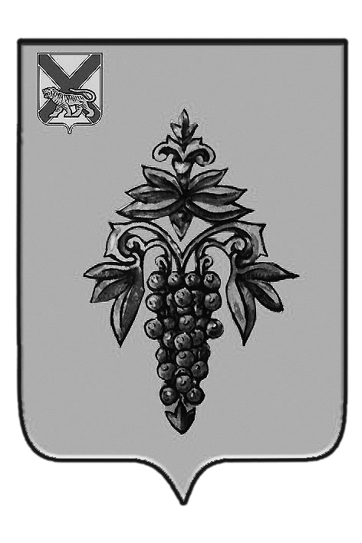

ДУМА

ЧУГУЕВСКОГО

МУНИЦИПАЛЬНОГО РАЙОНА

Р Е Ш Е Н И Е

От 24.04.2015г. |  |  | № 590
О внесении изменений в решение Думы Чугуевского муниципального района от 12 декабря 2014 года № 532 – НПА «Положение об общественной палате Чугуевского муниципального района»

На основании статьи 16 Устава Чугуевского муниципального района, Дума Чугуевского муниципального района

РЕШИЛА:

1. Принять решение Думы Чугуевского муниципального района «О внесении изменений в решение Думы Чугуевского муниципального района от 12 декабря 2014 года № 532 – НПА «Положение об общественной палате Чугуевского муниципального района»».
2. Направить указанное решение главе Чугуевского муниципального района для подписания и опубликования.
3. Настоящее решение вступает в силу со дня его принятия.

Председатель Думы  Чугуевского муниципального района | 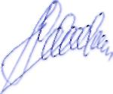 | П.И.Федоренко

ДУМА

ЧУГУЕВСКОГО

МУНИЦИПАЛЬНОГО РАЙОНА

Р Е Ш Е Н И Е

О внесении изменений в решение Думы Чугуевского муниципального района от 12 декабря 2014 года № 532 – НПА «Положение об общественной палате Чугуевского муниципального района»

Принято Думой Чугуевского муниципального района
«24» апреля 2015 года

Статья 1.
Внести в решение Думы Чугуевского муниципального района от 12 декабря 2014 года № 532 – НПА «Положение об общественной палате Чугуевского муниципального района» следующие изменения:
1.1. в пункте 1.1. статьи 1 слова «при администрации Чугуевского муниципального района (далее - администрация)» исключить;
1.2. в пункте 5 статьи 2 после слова «деятельностью» добавить словами «органов местного самоуправления Чугуевского муниципального района»;
1.3. в пункте 6.4. статьи 6 после слова «администрации» добавить словами «Чугуевского муниципального района (далее – администрация);
1.4. в пункте 6.10. статьи 6 после слова «деятельности» слова «Общественной палаты» заменить словами «администрации Чугуевского муниципального района»;
1.5. в подпункте 4 пункта 7.2 статьи 7 слово «секретаря» заменить словами «председателя и заместителя председателя»;
1.6. подпункт 9 пункта 7.2 статьи 7 исключить;
1.7. в названии статьи 9 слово «Собрание» заменить словом «Заседание»;
1.8. пункт 9.1. статьи 9 исключить;
1.9. пункт 9.4. статьи 9 изложить в следующей редакции «9.4. Общественная палата принимает решения по вопросам отнесенным к её ведению федеральными законами, настоящим положением, в порядке установленном Регламентом Общественной палаты.»;
1.10. в пункте 9.6. статьи 9 слово «собрание» исключить;
1.11. в пункте 9.7. слово «собраниями» заменить словом «заседаниями»;
1.12. в абзаце 2 пункта 11.2. статьи 11 слово «собраний» исключить.

Статья 2.
Настоящее решение подлежит официальному опубликованию.

Глава Чугуевского  муниципального района | 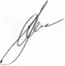 | А.А.Баскаков

«29» апреля 2015 г.
№ 590 – НПА

